Thứ Hai ngày 29 tháng 4 năm 2024

NGHỈ LỄ
__________________________________________________________________
Thứ Ba ngày 30 tháng 4 năm 2024

NGHỈ LỄ 30 - 4
__________________________________________________________________
Thứ Tư ngày 01 tháng 5 năm 2024

NGHỈ QUỐC TẾ LAO ĐỘNG 1 - 5
__________________________________________________________________
Dạy bù TKB sáng thứ Ba
Thứ Năm ngày 02 tháng 5 năm 2024
Tiếng Việt
Viết chữ hoa A,M,N ( kiểu 2)
I .Yêu cầu cần đạt: Sau bài học, HS có khả năng:
- Ôn tập viết chữ hoa A, M, N (kiểu 2) cỡ vừa và cỡ nhỏ.
- Viết đúng câu ứng dựng: Muôn người như một.
-Năng lực tự chủ và tự học; năng lực giao tiếp hợp tác; năng lực giải quyết vấn đề và sáng tạo; năng lực ngôn ngữ.
- Yêu nước: Yêu thiên nhiên
- Nhân ái: Biết chia sẻ, giúp đỡ bạn bè.
- Trách nhiệm: Tự hoàn thành nhiệm vụ học tập và rèn luyện ở trường, lớp.
- Chăm chỉ: Chăm chỉ và trung thực trong học tập và rèn luyện.
II. Đồ dùng dạy học:
1.Giáo viên: - Bài giảng điện tử; SGK, SGV, chữ hoa mẫu.
2.Học sinh: - SGK, Vở ô li, Vở BT Tiếng Việt, vở tập viết…
III. Các hoạt động dạy học chủ yếu:
Hoạt động của GV | Hoạt động của HS
1. Khởi động  - GV cho HS chơi trò chơi khởi động.  - GV giới thiệu bài: Ôn tập viết chữ hoa A, M, N (kiểu 2) và câu ứng dụng.  - GV ghi bảng tên bài.  2. Khám phá  a. Nhắc lại quy trình viết chữ viết hoa A, M, N (kiểu 2)  - GV gọi HS nhắc lại quy trình viết chữ viết hoa A (kiểu 2)    - GV cho HS quan sát lại chữ viết hoa A (kiểu 2) và hỏi độ cao, độ rộng, các nét và quy trình viết chữ.  + Chữ viết hoa A gồm mấy nét ?  + GV chiếu video HD quy trình viết chữ hoa A (kiểu 2).  + GV viết lại mẫu cho HS quan sát, vừa viết vừa nêu lại quy trình viết.  - Tiến hành tương tự với chữ hoa M, N (kiểu 2)  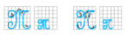  - GV cho HS viết chữ hoa A, M, N (kiểu 2) trên bảng con (hoặc nháp).  3. Vận dụng  b. Viết câu ứng dụng  - GV giới thiệu câu ứng dụng Muôn người như một.  - GV yêu cầu HS đọc câu ứng dụng trong SHS.  - GV giải thích nội dung câu tục ngữ: Câu tục ngữ ý nói tất cả mọi người đều đoàn kết.  - GV mời một số HS trả lời câu hỏi:  + Câu ứng dụng Muôn người như một có mấy tiếng?  + Tỏng câu ứng dụng, những chữ nào được viết hoa?  + Hãy nêu cách nối chữ viết hoa với chữ viết thường.  + Con hãy nêu độ cao của các con chữ có trong câu ứng dụng?  + Cách đặt dấu thanh ở các chữ như thế nào?  + Khi viết câu ứng dụng, các con chú ý khoảng cách giữa các chữ ghi tiếng bằng khoảng cách 1 con chữ o.  + Vị trí đặt dấu chấm ở cuối câu:  ngay sau chữ cái “t” trong tiếng một.  - GV nêu yêu cầu: Cỡ chữ nhỏ, chữ viết đúng mẫu, đều nét và nối chữ đúng quy định; mỗi chữ trong câu cách nhau một con chữ o.  c. Viết vở  - GV theo dõi HS viết bài trong VTV2/T2.  - GV quan sát, giúp đỡ HS gặp khó khăn.  - GV hướng dẫn HS tự nhận xét và nhận xét lẫn nhau.  4. Vận dụng, trải nghiệm  - GV cho HS nêu lại ND đã học.  - GV tóm tắt nội dung chính.  - GV tiếp nhận ý kiến.  - GV nhận xét, khen ngợi, động viên HS. | - HS tham gia chơi.  - HS lấy vở TV2/T2.  - HS nhắc lại quy trình viết chữ hoa A (kiểu hai)  - Quan sát chữ viết hoa A (kiểu hai).  - HS phân tích lại các nét viết chữ hoa A (kiểu 2).-  - HS quan sát GV viết mẫu lại.  - HS quan sát lại cách viết qua video.  - HS tập viết trên bảng con (hoặc nháp).  - Nhận xét, góp ý cho nhau.  - HS đọc câu ứng dụng.  - HS lắng nghe.  - HS quan sát và phân tích câu ứng dụng.  + Câu ứng dụng Muôn người như một có 4 tiếng.  + Viết hoa chữ đầu câu: Muôn.  + HS nêu  + Chữ M, g, h cao 2,5 li; chữ t cao 1,5 li; các chữ còn lại cao 1 li.  + Cách đặt dấu thanh ở các chữ: dấu huyền đặt trên đầu chữ ơ (người), dấu nặng đặt dưới chữ ô (một).  - HS lắng nghe để thực hiện đúng.  - HS nêu lại tư thế ngồi viết.  - HS viết chữ viết hoa A, M, N (chữ cỡ nhỏ - kiểu hai) và câu ứng dụng vào vở Tập viết 2 tập hai.  - HS đổi vở cho nhau để phát hiện lỗi và góp ý cho nhau theo cặp hoặc nhóm.  - HS nêu ND đã học.  - HS nêu cảm nhận sau tiết học.  - HS lắng nghe.

IV. Điều chỉnh sau tiết dạy ( nếu có):
………………………………………………………………………………………………………………………………………………………………………………
………………………………………………………………………………………………………………………………………………………………………………
_________________________________________
Tiếng Việt
Nói và nghe:Kể chuyện “Chuyện quả bầu”
I.Yêu cầu cần đạt : Sau bài học giúp HS có khả năng:
- Kể lại được từng đoạn của câu chuyện Chuyện quả bầu dựa vào tranh và câu hỏi gợi ý dưới tranh.
- Nói được tên của một số dân tộc trên nước ta.
-Năng lực tự chủ và tự học; năng lực giao tiếp hợp tác; năng lực giải quyết vấn đề và sáng tạo; năng lực ngôn ngữ.
- Yêu nước: Yêu thiên nhiên
- Nhân ái: Biết chia sẻ, giúp đỡ bạn bè.
- Trách nhiệm: Tự hoàn thành nhiệm vụ học tập và rèn luyện ở trường, lớp.
- Chăm chỉ: Chăm chỉ và trung thực trong học tập và rèn luyện.
II.Đồ dùng dạy học:
1.Giáo viên:-Bài giảng điện tử; SGK, SGV.....
2.Học sinh: SGK, Vở ô li, Vở BT Tiếng Việt…
III. Các hoạt động dạy học chủ yếu:
Hoạt động của GV | Hoạt động của HS
1. Khởi động  - GV tổ chức cho HS hát và vận động theo bài hát.  - GV giới thiệu. kết nối vào bài.  - GV ghi tên bài.  2. Thực hành, luyện tập  Hoạt động 1. Dựa vào tranh và câu hỏi gợi ý, nói về nội dung của từng tranh  - GV nêu yêu cầu 1.  - Tổ chức cho HS làm việc nhóm 4.  - Tranh 1. Người chồng đỡ người vợ chui ra từ một khúc gỗ to khoét rỗng, xung quanh nước ngập mênh mông.  - Tranh 2. Hai vợ chồng đi rừng bắt được một con dúi.  - Tranh 3. Những con người nhỏ bé bước ra từ trong quả bầu.  - Tranh 4. Hai vợ chồng lấy quả bầu xuống, áp tai nghe.  - Gọi đại diện chia sẻ trước lớp.  - GV khen ngợi các em nhớ nội dung câu chuyện.  Hoạt động 2. Sắp xếp các tranh theo trình tự của câu chuyện.  - GV nêu yêu cầu 2.  - GV yêu cầu HS quan sát 4 bức tranh, nhắc HS nhớ lại nội dung câu chuyện và nội dung thảo luận ở BT1 để sắp xếp lại các tranh cho đúng với trình tự của câu chuyện.  - GV làm mẫu:  + Trong truyện Chuyện quả bầu, sự việc nào xảy ra đầu tiên?  + Theo em sự việc đó tương ứng với tranh số mấy?  + Vì sao em chọn tranh đó? Ai trả lời được?  - GV mời 1 – 2 HS trả lời.  - GV và cả lớp nhận xét, chốt đáp án.  - Phần còn lại GV tổ chức cho HS làm việc nhóm 4.  - GV mời một số HS đại diện nhóm trình bày kết quả thảo luận sau đó GV thống nhất nội dung trả lời.  - GV mở rộng: Vì sao em chọn tranh đó?  - GV nhận xét.  Hoạt động 3. Kể lại từng đoạn của câu chuyện theo tranh.  - GV cho HS đọc yêu cầu đề bài.  - GV hướng dẫn HS thực hiện theo các bước:  + Bước 1: Sau khi đã sắp xếp lại đúng thứ tự các tranh, HS làm việc cá nhân, nhìn tranh vả câu hỏi gợi ý dưới tranh để tập kể từng đoạn câu chuyện (không phải kể đúng từng cầu từng chữ trong bài đọc).  + Bước 2: HS tập kể chuyện theo cặp/ nhóm (kể nối tiếp các đoạn hoặc từng HS kể toàn bộ câu chuyện rổi góp ý cho nhau).  - GV yêu cầu HS thực hành kể trước lớp:  + Mời 4 HS kể nối tiếp 4 đoạn của câu chuyện.  + Mời 1 HS kể lại câu chuyện.  - GV mời HS lên kể.  - GV nhận xét, động viên, khen ngợi HS.  3. Vận dụng  Hỏi người thân về tên của một số dân tộc trên đất nước ta.  - GV hướng dẫn HS cách thực hiện hoạt động vận dụng.  - Cho HS chia sẻ về bài học mà mình nhận được.  4.Trải nghiệm  - GV yêu cầu HS nhắc lại những nội dung đã học.  - GV tóm tắt lại những nội dung chính.  - GV nhận xét, khen ngợi, động viên HS. | * Lớp hát tập thể  - HS lắng nghe, nhắc lại tên bài.  - HS ghi bài vào vở.  - HS làm việc theo nhóm:  + Đọc yêu cầu 1.  + Lần lượt từng em nói sự việc được thể hiện trong mỗi tranh.  + Cả nhóm góp ý.  - 4 HS nối tiếp nhau nêu sự việc trong 4 tranh trước lớp.  - Nhận xét, đánh giá.  - 1 - 2 HS đọc yêu cầu 1 trước lớp.  - HS quan sát tranh, đọc các câu hỏi dưới tranh và nhớ lại ND tranh.  - HS lắng nghe và tương tác cùng GV để phân tích mẫu.  - 1 – 2 HS trả lời.  - Lắng nghe.  - HS làm việc việc nhóm:  + Từng cá nhân quan sát 3 tranh còn lại để sắp xếp lại thứ tự.  + Trao đổi nhóm về kết quả sắp xếp tranh.  + Cả nhóm thảo luận, thống nhất câu trả lời.  - Các nhóm cùng làm việc chung trước lớp.  Đáp án: thứ tự các tranh sắp xếp đúng là 2 – 1 – 4 – 3.  - HS trả lời theo ý hiểu của bản thân.  - Cả lớp nhận xét, góp ý.  - HS đọc yêu cầu đề bài.  - HS thực hiện theo các bước.  - HS thực hành kể trước lớp:  + 4HS lên kể.  - 1HS kể, lớp lắng nghe, nhận xét.  - HS dánh giá, góp ý cho bạn và nhận xét bản thân.  - HS lắng nghe và thực hiện các hoạt động:  + Trước khi trao đổi, đọc lại truyện, kết hợp với quan sát tranh để đảm bảo không nhầm lẫn các sự việc và nhớ được tên một số dân tộc có trong truyện.  + Hỏi người thân về tên một số dân tộc, ngoài những dân tộc đã nêu trong bài đọc.  + Nếu muốn, sưu tầm một số bức ảnh về dân tộc đó (VD: ảnh về trang phục, nhà cửa,...).  - HS chia sẻ bài học mà mình nhận được.  - HS nêu.  - HS lắng nghe.  - HS nêu ý kiến về bài học.
IV. Điều chỉnh sau bài dạy ( nếu có):
………………………………………………………………………………………………………………………………………………………………………………………………………………………………………………………………………
___________________________________________
Toán
Bài 69: Ôn tập phép cộng, phép trừ trong phạm vi 100 ( tiết 3)
I. Yêu cầu cần đạt: Sau bài học, HS có khả năng
- HS thực hiện được việc cộng, trừ nhẩm (có số tròn chục) trong phạm vi 100.
So sánh ọược các số trong phạm vi 100.
-Thông qua các hoạt động học, HS phát triển năng lực tự chủ và tự học; năng lực giao tiếp hợp tác; năng lực giải quyết vấn đề và sáng tạo; năng lực Toán học.
- Sử dụng được ngôn ngữ toán học kết hợp với ngôn ngữ thông thường để biểu đạt các nội dung toán học ở những tình huống đơn giản nhằm phát triển năng lực giao tiếp.
- Nhân ái: Biết yêu quý, lễ phép với thầy cô. Sẵn lòng chia sẻ với bạn bè.
- Trách nhiệm: Có trách nhiệm với công việc được giao, tự bảo quản đồ dùng.
- Trung thực : Tự làm lấy việc của mình.
- Chăm chỉ : Chăm chỉ học và thực hành bài học.
II. Đồ dùng dạy học:
1. Giáo viên: Bài giảng điện tử, SGK, vở bài tập…
2. Học sinh: SGK, vở bài tập, vở ghi.
III. Các hoạt động dạy học chủ yếu:
Hoạt động của GV | Hoạt động của HS
1.Khởi động:
* Ôn tập và khởi động  - GV cho HS ôn lại bài cũ thông qua trò chơi  - GV cùng HS nhận xét, kết nối vào bài. | - Lớp chơi  -HS lắng nghe
2.Luyện tập – Vận dụng :
Bài 1:  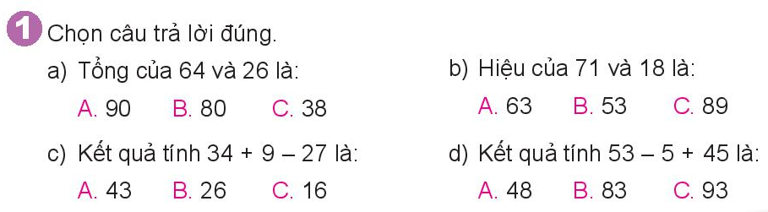  - Gọi HS đọc YC bài.  - Bài yêu cầu làm gì?  - HS làm bài, chữa bài cho nhau.  a. Tổng của 64 và 26 là: 90  b. Hiệu của 71 và 18 là: 53  c. Kết quả tính 34 + 9 – 27 là: 16  d. Kết quả tính 53 -5 + 45 là: 93  - Tổ chức cho HS chia sẻ trước lớp.  - Nhận xét, tuyên dương HS.  Đáp án a) A; b) B; c) C; d) C  Bài 2:  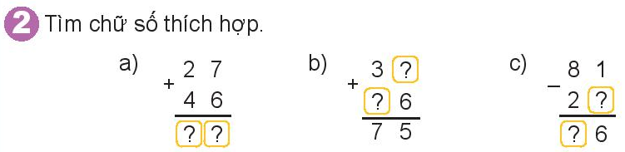  - Gọi HS đọc YC bài.  - Bài yêu cầu làm gì?  - HS làm bài tính nhẩm từng hàng để tìm chữ số thích hợp.  - GV YC HS kiểm tra, chữa bài cho nhau.  - Tổ chức cho HS chia sẻ trước lớp.  - Nhận xét, tuyên dương HS.  Đáp án:  - 27+46=73  - 39+36=75  - 81-25=56  Bài 3:  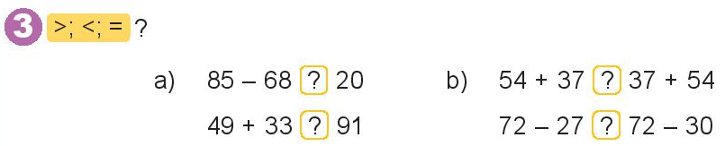  - Gọi HS đọc YC bài.  - Bài yêu cầu làm gì?  - Làm việc theo nhóm.  - GV YC HS kiểm tra, chữa bài cho nhau.  - GV YC HS nêu cách thực hiện tính nhẩm phép cộng, trừ; so sánh số.  - Tổ chức cho HS chia sẻ trước lớp.  - Nhận xét, tuyên dương.  Đáp án:  - 85-68<20; 49+33<91  - 54+37=37+54; 72+27>72-30  Bài 4:  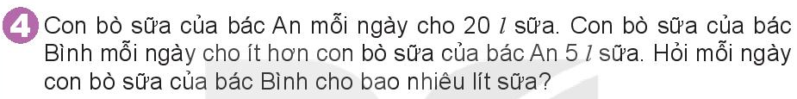  - Gọi HS đọc YC bài.  - Bài toán yêu cầu làm gì?  - Bài toán cho biết gì, hỏi gì, phải làm phép tính gì?  - HS làm vở- Chấm chéo.  - GV chấm vở.  - HS chia sẻ trước lớp.  - GV nhận xét, tuyên dương.  Đáp án:  Mỗi ngày con bò sữa của bác Bình cho số lít sữa là: 20-5=15(l)  Đáp số 15 l  Bài 5:  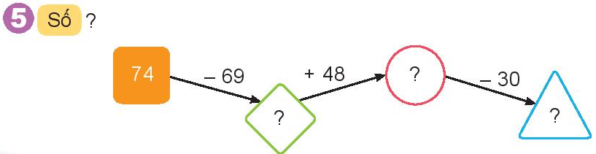  - Gọi HS đọc YC bài.  - Bài toán yêu cầu làm gì?  - GV yêu cầu HS nêu cách làm.  - HS làm vở- Chấm chéo.  - GV chấm vở.  - HS chia sẻ trước lớp.  - GV nhận xét, tuyên dương.  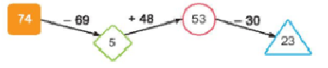 | - 2 -3 HS đọc.  - 1-2 HS trả lời.  - HS làm kiểm tra chữa bài cho nhau.  - HS nêu kết quả, cách tính.  - HS chia sẻ.  - 1-2 HS đọc.  - 1-2 HS trả lời.  - HS làm bài.  - HS kiểm tra chữa bài cho nhau.  - HS chia sẻ + nêu cách làm từng phép tính.  - 1-2 HS đọc.  - 1-2 HS đọc YC bài.  - HS thực hiện.  - HS đổi vở chữa bài cho nhau.  - HS theo dõi sửa sai.  - HS chia sẻ.  - 2 -3 HS đọc.  - 1-2 HS trả lời.  - HS bài toán: Con bò sữa nhà bác An cho 20 l sữa, con bò sữa nhà bác Bình cho ít hơn con bò nhà bác An 5 l sữa. Hỏi con bò nhà bác Bình mỗi ngày cho bao nhiêu lít sữa? (Phép trừ)  - HS làm bài vào vở- đổi chấm chéo.  - HS chia sẻ.  - 2 -3 HS đọc.  - Thực hiện tính có hai dấu cộng, trừ.  - HS Thực hiện lần lượt từng phép tính từ trái sang phải.  - HS làm bài cá nhân, đổi chéo vở kiểm tra.  - HS chia sẻ.  - HS lắng nghe.
3. Vận dụng - Trải nghiệm:
- Hôm nay, em đã học những nội dung gì?
- GV tóm tắt nội dung chính.
- Sau khi học xong bài hôm nay, em có cảm nhận hay ý kiến gì không?
- GV tiếp nhận ý kiến.
- GV nhận xét, khen ngợi, động viên HS.
IV.Điều chỉnh sau tiết dạy (nếu có):
………………………………………………………………………………………
………………………………………………………………………………………
………………………………………………………………………………………
_______________________________
Âm nhạc
Nghe nhạc: Mùa hè ước mong
Vận dụng – sáng tạo ___________________________________________________________________
Dạy bù TKB sáng thứ Năm
Thứ Sáu ngày 3 tháng 5 năm 2024
Tiếng việt
Nghe - viết: Khám phá đáy biển ở Trường Sa
Phân biệt: it/uyt, ươu/iêu,in/inh.
I. Yêu cầu cần đạt:Sau bài học,HS có khả năng:
- Viết đúng đoạn chính tả theo yêu cầu.
- Làm đúng các bài tập chính tả.
-Năng lực tự chủ và tự học; năng lực giao tiếp hợp tác; năng lực giải quyết vấn đề và sáng tạo; năng lực ngôn ngữ.
- Yêu nước: Yêu thiên nhiên
- Nhân ái: Biết chia sẻ, giúp đỡ bạn bè.
- Trách nhiệm: Tự hoàn thành nhiệm vụ học tập và rèn luyện ở trường, lớp.
- Chăm chỉ: Chăm chỉ và trung thực trong học tập và rèn luyện.
II.Đồ dùng dạy học:
1.Giáo viên: Bài giảng điện tử; SGK, SGV.....
2.Học sinh: SGK, Vở ô li, Vở BT Tiếng Việt, Vở chính tả….
III. Các hoạt động dạy học chủ yếu:
Hoạt động của GV | Hoạt động của HS
1. Khởi động  - Giới thiệu bài mới  2. Khám phá  * Hoạt động 1. Nghe - viết  - GV đọc đoạn nghe – viết (lưu ý đọc đúng các tiếng HS dễ viết sai).  - GV HDHS tìm hiểu nhanh nội dung đoạn viết.  + Vẻ đẹp của những loài cá được miêu tả như thế nào?  * GV hướng dẫn HS phát hiện các hiện tượng chính tả:  + Đoạn thơ có những chữ nào viết hoa?  + Khi viết đoạn văn, cần viết như thế nào?  + Đoạn thơ có chữ nào dễ viết sai?  GV chủ động đưa các chữ dễ viết sai nếu HS chưa phát hiện ra.  - GV đọc to, rõ ràng, tốc độ vừa phải (quan sát HS viết để xác định tốc độ), mỗi cụm từ đọc 2 – 3 lần.  - GV đọc soát lỗi chính tả.  - GV chấm một số bài của HS.  - GV nhận xét bài viết của HS. Trưng bày một số bài viết đẹp.  3. Luyện tập  Hoạt động 2. Làm bài tập 2  Chọn it hoặc uyt bằng cách thay cho ô vuông  - GV nêu bài tập.  - GVHDHS nắm vững yêu cầu bài.  - GV cho HS đọc yêu cầu, cả lớp đọc thầm theo.  - GV chiếu yêu cầu BT.  - GV cho 4 HS lên bảng điền it hoặc uyt vào các ô trống.  - GV cho HS khác nhận xét, góp ý.  - GV thống nhất đáp án đúng và khen các nhóm hoàn thành tốt BT (đen kịt, xe buýt, huýt sáo).  Hoạt động 3. Làm bài tập 3  Chọn a hoặc b.  a. Tìm từ ngữ gọi tên sự vật có tiếng bắt đầu bằng iêu hoặc ươu.  - GV cho HS đọc yêu cầu, cả lớp đọc thầm theo.  - GV chiếu các hình ảnh lên bảng.  - GV cho HS thảo luận nhóm đôi (2p) để thực hiện nhiệm vụ.  - GV gọi HS trình bày kết quả thảo luận của nhóm mình.  - GV cho các nhóm khác nhận xét.  - GV thống nhất đáp án, nhận xét.  b.Tìm từ ngữ có tiếng chứa in hoặc inh phù hợp với tranh  - Cho HS đọc yêu cầu.  - GV chiếu 4 bức ảnh, yêu cầu HS quan sát và ghi lại các từ mình tìm được vào bảng con.  - Cho HS giơ bảng để kiểm tra kết quả  - Lấy 1 số bảng và gọi HS nhận xét, chốt đáp án:cái kính, đèn pin, số chín, máy vi tính  4. Vận dụng, trải nghiệm  - Hôm nay, em đã học những nội dung gì?  - GV tóm tắt nội dung chính.  - Sau khi học xong bài hôm nay, em có cảm nhận hay ý kiến gì không?  - GV tiếp nhận ý kiến.  - GV nhận xét, khen ngợi, động viên HS. | - Lắng nghe.  - HS nghe và quan sát đoạn viết trong SHS.  + 1 - 2 HS đọc lại đoạn văn nghe - viết và trả lời câu hỏi.  + Những loài cá đẹp ςực ςỡ và lạ mắt. Từng đàn cá đủ màu sắc, dày đặc đến hàng trăm con tạo nên một tấm thảm hoa di động.  - Tương tác cùng giáo viên  + Những chữ đầu bài, đầu câu cần phải viết hoa.  + Câu đầu đoạn cần lùi vào 1 ô so với lề. Lưu ý các dấu chấm, dấu phảy trong bài.  + HS có thể phát hiện các chữ dễ viết sai: rực rỡ, dày đặc, tấm thảm.  - HS viết nháp một số chữ dễ viết sai.  - HS nghe - viết bài vào vở chính tả.  - HS nghe và soát lỗi:  + Lần 1: HS nghe và soát lỗi, dùng bút mực bổ sung các dấu thanh, dấu câu (nếu có).  + Lần 2: HS đổi vở soát lỗi cho nhau, dùng bút chì gạch chân chữ viết sai (nếu có).  - HS quan sát bài viết đẹp của bạn.  - Lắng nghe.  - HS đọc yêu cầu, cả lớp đọc thầm theo.  - HS quan sát  - 4 HS lên bảng điền it hoặc uyt vào các ô trống.  - HS cả lớp làm vào SGK.  - HS khác nhận xét, góp ý.  - HS lắng nghe.  - HS đọc yêu cầu, cả lớp đọc thầm theo.  - HS quan sát.  - HS thảo luận nhóm đôi để thực hiện nhiệm vụ.  - HS trình bày kết quả thảo luận của nhóm mình: Ốc bươu; thả diều  - Các nhóm khác nhận xét.  - HS lắng nghe.  - HS đọc yêu cầu  - HS quan sát tranh và làm vào bảng con  - HS giơ bảng  - Nhận xét, lắng nghe GV chót đáp án  - HS trả lời  - HS nêu cảm nhận của mình.  - HS lắng nghe.
IV. Điều chỉnh sau tiết dạy ( nếu có):
……………………………………………………………………………………………………………………………………………………………………………………………………………………………………………………………………………………………………………………………………………………………..
_____________________________________
Tiếng việt
Luyện tập: Mở rộng vốn từ về các loài vật dưới biển.Dấu chấm, dấu phẩy
I. Yêu cầu cần đạt: Sau bài học, HS có khả năng
- Tìm được tên những loài vật trong tranh.
-Năng lực tự chủ và tự học; năng lực giao tiếp hợp tác; năng lực giải quyết vấn đề và sáng tạo; năng lực ngôn ngữ.
- Yêu nước: Yêu thiên nhiên
- Nhân ái: Biết chia sẻ, giúp đỡ bạn bè.
- Trách nhiệm: Tự hoàn thành nhiệm vụ học tập và rèn luyện ở trường, lớp.
- Chăm chỉ: Chăm chỉ và trung thực trong học tập và rèn luyện.
II. Đồ dùng dạy học:
- GV: Bài giảng điện tử, SGK, VBT TV tập 2…
- HS: SGK, vở ôli Tiếng Việt .
III. Các hoạt động dạy học chủ yếu:
Hoạt động của GV | Hoạt động của HS
1. Khởi động  - GV tổ chức cho HS chơi trò chơi “ Cô bé quàng khăn đỏ”  - GV kết nối vào bài mới.  2. Luyện tập  * Hoạt động 1. Làm bài tập 1  Nói tên các loài vật ở trong tranh.  - Gọi HS đọc yêu cầu.  - GV cho HS quan sát tranh và hoạt động nhóm.  - Đại diện các nhóm trình bày.  - GV và HS nhận xét.  - GV và HS thống nhất đáp án  Các loài vật có trong tranh là: rùa biển, cá heo, cá hề, cá, san hô, bạch tuộc, sao biển.  - GV chiếu hình ảnh của một số loài vật dưới biển có trong tranh.  * Hoạt động 2. Làm bài tập 2  Kết hợp từ ngữ ở cột A với từ ngữ ở cột B để tạo câu giới thiệu.  - GV chiếu yêu cầu bài tập số 2 lên bảng  - GV gọi HS đọc to yêu cầu của BT trong SHS.  - GV yêu cầu HS làm việc cá nhân, tự suy nghĩ và nối trực tiếp vào vở bài tập  - GV gọi một số HS trình bày kết trước lớp. Các HS khác nhận xét.  - GV tổng kết ý kiến của các nhóm và thảo luận với HS cách tìm ra đáp án đúng:  + Những con còng gió đuổi nhau trên bãi cát;  + Chim yến làm tổ trên vách đá ven biển;  + Các loài cá bơi lội trong làn nước xanh.  - GV chiếu hình ảnh và giới thiệu qua về các loài vật có trong tranh.  Hoạt động 3. Làm bài tập 3  Chọn dấu chấm hoặc dấu phẩy thay cho ô vuông.  - GV nêu yêu cầu BT3.  - GV gọi HS đọc to yêu cầu của BT.  - GV hướng dẫn HS thảo luận nhóm đôi (4p) để thực hiện nhiệm vụ:  + Trao đổi trong nhóm để chọn dấu chấm, dấu phẩy sao cho phù hợp.  + Bạn thứ nhất lắng nghe và nhận xét câu trả lời của bạn.  + Hai bạn cùng thống nhất câu trả lời đúng.  - GV gọi một số HS trình bày về kết quả thảo luận của nhóm.  - GV lưu ý đặt dấu chấm, dấu chấm hỏi vào đúng vị trí.  - Gv cùng HS nhận xét.  - Cho HS viết vào vở đoạn văn hoàn chỉnh  3. Vận dụng, trải nghiệm  + Hôm nay, em đã học những nội dung gì?  - GV tóm tắt nội dung chính.  + Sau khi học xong bài hôm nay, em có cảm nhận hay ý kiến gì không?  - GV tiếp nhận ý kiến, khen ngợi, động viên | - HS tham gia chơi  - HS ghi bài vào vở.  - Một HS đọc câu hỏi. Cả lớp đọc thầm.  - HS hoạt động nhóm theo hướng dẫn:  + Các thành viên trong nhóm quan sát tranh, tự suy nghĩ và tìm tên các loài vật có trong bức tranh.  + Nhóm trưởng mời các bạn lần lượt nêu tên các loài vật có trong tranh, các bạn khác nhận xét, bổ sung.  + Nhóm trưởng thống nhất đáp án chung của nhóm.  - HS đại diện nhóm, trình bày kết quả trước lớp.  - HS cùng GV nhận xét.  - Lắng nghe.  - Quan sát.  - HS quan sát  - HS đọc yêu cầu .  - HS làm việc cá nhân, tự suy nghĩ và làm bài trực tiếp vào vở bài tập.  - Một số HS trình bày kết quả trước lớp, các bạn khác nhận xét, bổ sung.  - Lắng nghe, quan sát đáp án và đối chiếu kết quả.  - Lắng nghe.  - HS đọc to yêu cầu của BT.  - HS thảo luận nhóm đôi (4p) để thực hiện nhiệm vụ.  - HS trình bày về kết quả thảo luận của nhóm.  (Đáp án: Cả một thế giới sinh động, rực rờ đang chuyển động dưới đáy biển. Cá hề, cá ngựa, mực ống, sao biển, tôm, cua len Ịỏi giữa rừng san hồ. Chú rùa biển thân hình kềnh càng đang lững lờ bơi giữa đám sinh vật đủ màu sắc.)  - HS lắng nghe.  - Lớp cùng Gv nhận xét.  - HS viết vào vở đoạn văn hoàn chỉnh.  - HS nêu nội dung bài học.  - HS trả lời theo ý hiểu.  - HS lắng nghe.
IV. Điều chỉnh sau tiết dạy (nếu có):
………………………………………………………………………………………
………………………………………………………………………………………
………………………………………………………………………………………
_______________________________________
Toán
Bài 70: Ôn tập phép cộng, phép trừ trong phạm vi 1000 ( tiết 2)
I. Yêu cầu cần đạt: Sau bài học, HS có khả năng
- Thực hiện được phép cộng, phép trừ các số trong phạm vi 1000.
- Thực hiện được việc tính toán trong trường hợp có hai dấu phép cộng, trừ (theo thứ tự từ trái sang phải).
- Thực hiện được việc cộng, trừ nhẩm (các số tròn chục, tròn trăm) trong phạm vi 1000.
- So sánh được các số trong phạm vi 1000; tìm đuợc số lớn nhất, số bé nhất trong các số đã cho.
- Giải đựơc bài toán có nội dung thực tiễn liên quan đến phép cộng, phép trừ các số trong phạm vi 1000.
-Thông qua các hoạt động học, HS phát triển năng lực tự chủ và tự học; năng lực giao tiếp hợp tác; năng lực giải quyết vấn đề và sáng tạo; năng lực Toán học.
- Sử dụng được ngôn ngữ toán học kết hợp với ngôn ngữ thông thường để biểu đạt các nội dung toán học ở những tình huống đơn giản nhằm phát triển năng lực giao tiếp.
- Nhân ái: Biết yêu quý, lễ phép với thầy cô. Sẵn lòng chia sẻ với bạn bè.
- Trách nhiệm: Có trách nhiệm với công việc được giao, tự bảo quản đồ dùng.
- Trung thực : Tự làm lấy việc của mình.
- Chăm chỉ : Chăm chỉ học và thực hành bài học.
II. Đồ dùng dạy học:
1.Giáo viên:- SGK, chiếu nội dung tranh và biểu đồ tranh
2.Học sinh: SHS, vở ô li, VBT, bảng con, ...
III. Các hoạt động dạy học chủ yếu:
Hoạt động của GV | Hoạt động của HS
1.Khởi động:
* Ôn tập và khởi động  - GV cho HS ôn lại bài cũ thông qua trò chơi  - GV cùng HS nhận xét, kết nối vào bài. | - Lớp chơi  -HS lắng nghe
2.Luyện tập – vận dụng :
Bài 1:  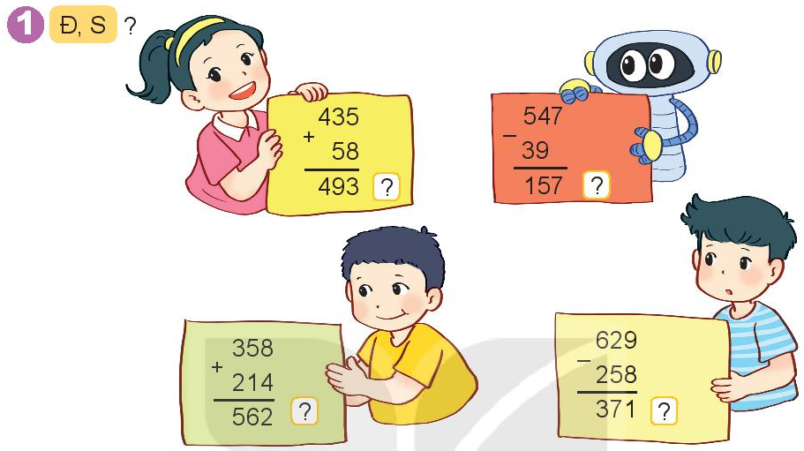  - Gọi HS đọc YC bài.  - Bài yêu cầu làm gì?  - Yêu cầu HS làm bài.  - GV YC HS kiểm tra, chữa bài cho nhau.  - HS chia sẻ trước lớp.  - HS nhận xét.  - GV nhận xét- tuyên dương.  Đáp án:  435 + 58 = 493 Đ  547 -3 9 =157 S  358 + 214 = 562 S  629 – 258 = 371 Đ  Bài 2:  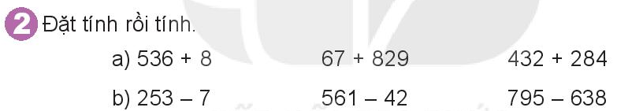  - Gọi HS đọc YC bài.  - Bài yêu cầu làm gì?  - Gv yêu cầu HS nêu cách thực hiện một số phép tính.  - HS kiểm tra, chữa bài cho nhau.  - Chia sẻ trước lớp.  - GV nhận xét- tuyên dương.  Đáp án:  a) 536+8=544; 67+829=896; 432+284=716  b) 253-7=246; 561-42=519; 795-638=157  Bài 3:  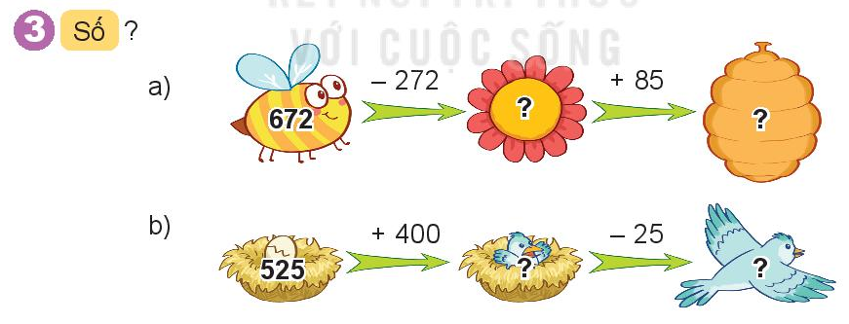  - Gọi HS đọc YC bài.  - Bài yêu cầu làm gì?  - GV yêu cầu tìm số thích hợp với hình có dấu “?”  - HS làm bài rồi chữa bài.  - Chia sẻ trước lớp.  - GV nhận xét, tuyên dương.  Đáp án  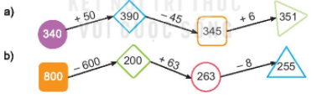  Bài 4:  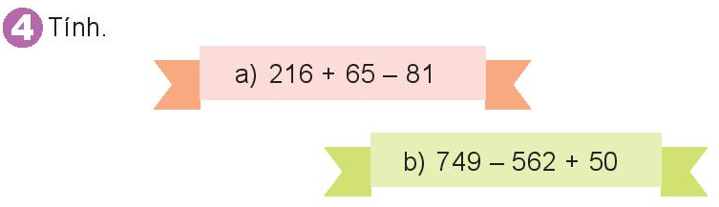  - Gọi HS đọc YC bài.  - Bài toán yêu cầu làm gì?  - GV YC HS nêu cách làm.  - HS làm bài và chữa bài.  - GV chấm vở.  - HS chia sẻ trước lớp.  - GV nhận xét, tuyên dương.  Đáp án  - 216+65-81=200  - 749-562+50=237  Bài 5:Hưởng ứng phong trào phủ xanh đồi trọc, trường Lê Lợi trồng được 264 cây, trường Nguyễn Trãi trồng được 229 cây. Hỏi cả hai trường trồng được bao nhiêu cây?  - Gọi HS đọc YC bài.  - Bài toán yêu cầu làm gì?  - Bài toán cho biết gì, hỏi gì, phải làm phép tính gì?  - HS làm vở- Chấm chéo.  - GV chấm vở.  - HS chia sẻ trước lớp.  - GV nhận xét, tuyên dương.  Đáp án:  Số cây cả hai trường trồng được là:  264+229=493 (cây)  Đáp số: 493 cây | - 2-3 HS trả lời.  - HS làm bài.  - HS nêu lại cách đặt tính.  - Chia sẻ  - 1-2 HS trả lời.  - HS trả lời.  - HS nêu  - HS đổi vở chữa bài.  - HS chia sẻ.  - HS trả lời.  - 1-2 HS trả lời.  - HS nêu cách thực hiện.  - HS chữa bài.  - HS chia sẻ.  - 1-2 HS trả lời.  - HS trả lời.  - HS trả lời: Tính lần lượt từ trái sang phải.  - HS làm và đổi vở chữa bài.  - HS chia sẻ.  .  - 1-2 HS trả lời.  - 1-2 HS trả lời.  - 2-3 HS nêu bài toán: Trường Lê Lợi trồng: 264 cây, truờng Nguyễn Trãi trồng 229 cây. Hỏi số cây cả hai truờng? (phép cộng).  - HS chấm chéo.  - HS chia sẻ.
3.Vận dụng - Trải nghiệm
- Hôm nay, em đã học những nội dung gì?
- GV tóm tắt nội dung chính.
- Sau khi học xong bài hôm nay, em có cảm nhận hay ý kiến gì không?
- GV tiếp nhận ý kiến.
- GV nhận xét, khen ngợi, động viên HS.
IV. Điều chỉnh sau tiết dạy (nếu có):
………………………………………………………………………………………
………………………………………………………………………………………
………………………………………………………………………………………
………………………………………………………………………………………
________________________________________________
Tự nhiên và xã hội
Luyện tập ứng phó với thiên tai ( tiết 1+2)
I. Yêu cầu cần đạt: Sau bài học, HS có khả năng
- Biết được một số việc làm để ứng phó với thiên tai.
- Thông qua các hoạt động học, HS phát triển các năng lực sau: Tự chủ và tự học; giao tiếp và hợp tác; giải quyết vấn đề và sáng tạo; Năng lực nhận thức khoa học; tìm hiểu môi trường TN&XH xung quanh; vận dụng kiến thức, kĩ năng đã học.
-Thông qua các hoạt động học, BD cho HS các phẩm chất:
- Yêu nước: yêu thiên nhiên
- Nhân ái: có những việc làm thiết thực bảo vệ thiên nhiên để phòng tránh thiên tai xảy ra.
- Trách nhiệm: Rèn luyện kĩ năng ứng phó với thiên tai.
- Chăm chỉ : Chăm chỉ học tập và rèn luyện.
II.Đồ dùng dạy học:
1. Giáo viên: - Bài giảng điện tử, SGK, VBT….
2. Học sinh: -SGK,VBT, vở ghi…
III. Các hoạt động dạy học chủ yếu:
Hoạt động của giáo viên | Hoạt động của học sinh
1.Khởi động :
- Giáo viên tổ chức trò chơi “ Giúp thỏ về nhà” ( lồng ghép kiểm tra bài cũ )  - Giáo viên phổ biến luật chơi : Trên đường trở về nhà Thỏ Con gặp rất nhiều tình huống xấu về thiên tai. Mỗi tình huống sẽ gồm 1 câu hỏi liên quan đến thiên tai đó. Học sinh hãy trả lời để giúp thỏ vượt qua các thiên tai trở về nhà an toàn. | - Lắng nghe và tham gia trò chơi.
2.Khám phá
* Hoạt động 1: Những việc làm để ứng phó với thiên tai.  - Yêu câu học sinh quan sát tranh SGK trang 112 và nêu các biện pháp phòng tránh thiên tai.  + Tổ 1, 2 quan sát tranh 1, 2, 3  + Tổ 3, 4 quan sát tranh 4, 5, 6  Thảo luận nhóm 2 ( 3 phút )  - Gọi đại diện các nhóm trình bày.  - Gọi các nhóm các nhận xét bổ sung.  - Giáo viên nhận xét, chốt đáp án từng tranh.  + Tranh 1: Không trú mưa dưới gốc cây để ứng phó với thiên tai giông sét.  + Tranh 2 : Lắng nghe thông tin về thiên tai từ ti vi, loa đài,… để ứng phó với thiên tai, bão, lũ lụt, giông tố,…  + Tranh 3: Đi sơ tán theo hướng dẫn của chính quyền địa phương để ứng phó với thiên tai:bào, lũ lụt, lốc xoáy,…  + Tranh 4 : Chằng chống nhà cửa để ứng phó với thiên tai: bão, lốc xoáy,…  + Tranh 5 : Tích trữ nước sạch để phòng tránh thiên tai: hạn hán, lũ lụt,…  + Tranh 6: Trồng cây đầu nguồn để chống lũ.  - Giáo viên giải thích thêm cho học sinh vì sao không nên đứng dưới gốc cây khi có sấm sét.  Những cách xử lí tình huống khi gặp thiên tai:  - Giáo viên yêu cầu học sinh quan sát tranh 7 ,8 ,9 ,10 trang 113 SGK:  + Quan sát và cho biết các bạn trong mỗi hình sau đang gặp thiên tai nào?  + Nhận xét cách xử lý của các bạn trong mỗi hình đó?  ( yêu cầu học sinh thảo luận nhóm 2 trong 3 phút )  - Giáo viên gọi các nhóm nêu tình huống và nhận xét.  - Yêu cầu các nhóm nhận xét, bổ sung.  - Giáo viên nhận xét, bổ sung, chốt đáp án. | - Học sinh quan sát tranh và thảo luận trả lời câu hỏi.  - Đại diện các nhóm trình bày.  - Thực hiện  - Lắng nghe  - Quan sát, lắng nghe.  - Quan sát, lắng nghe.  - Thảo luận nhóm đôi, nhận xét theo yêu cầu giáo viên.
3.Vận dụng - Trải nghiệm
- GV yêu cầu HS nhắc lại những nội dung đã học.
+ Hôm nay, em đã học những nội dung gì?
- GV tóm tắt nội dung chính.
+ Sau khi học xong bài hôm nay, em có cảm nhận hay ý kiến gì không?
- GV tiếp nhận ý kiến.
- GV nhận xét, khen ngợi, động viên HS.
- CB cho tiết học sau
IV. Điều chỉnh sau tiết dạy (nếu có):
………………………………………………………………………………………
………………………………………………………………………………………
………………………………………………………………………………………
__________________________________________________________________

___________________________________________________________________
Dạy bù TKB chiều thứ Sáu
Thứ Bảy ngày 4 tháng 5 năm 2024
Đạo đức
BÀI 15: Em tuân thủ quy định nơi công cộng ( tiết 1)
I. Yêu cầu cần đạt: Sau bài học, HS có khả năng
- Nêu được vì sao cần tuân thủ quy định nơi công cộng.
- Thực hiện được các hành vi phù hợp để tuân thủ quy định nơi công cộng.
- Đồng tình với lời nói, hành động tuân thủ quy định nơi công cộng; không đồng tình với những lời nói, hành động vi phạm quy định nơi công cộng.
- Thông qua các hoạt động học, HS phát triển các năng lực sau: Tự chủ và tự học; giao tiếp và hợp tác; giải quyết vấn đề và sáng tạo; Năng lực điều chỉnh hành vi, phát triển bản thân.
- Yêu nước: Yêu quê hương
- Nhân ái: Biết chia sẻ, giúp đỡ mọi người tìm hiểu các quy định nơi công cộng.
- Trách nhiệm: Có trách nhiệm, rèn năng lực điều chỉnh hành vi, phát triển bản thân, tìm hiểu và tham gia các hoạt động xã hội phù hợp.
- Chăm chỉ : Chăm chỉ học tập, tuân thủ các chuẩn hành vi pháp luật.
II.Đồ dùng dạy học:
1. Giáo viên: - Bài giảng điện tử, SGK, VBT….
2. Học sinh: -SGK,VBT, vở ghi…
III. Các hoạt động dạy học chủ yếu:
Hoạt động của GV | Hoạt động của HS
1. Khởi động :
a) Mục tiêu: Tạo hứng thú cho HS, tâm thế cho học sinh ngay từ đầu tiết học.
b) Cách tiến hành:
- Cho HS nghe và vận động theo nhịp bài hát Ra chơi vườn hoa.  - Bạn nhỏ trong bài hát đã tuân thủ quy định nơi cộng cộng như thế nào?  - Nhận xét, dẫn dắt vào bài. | - Hs thực hiện.  - HS chia sẻ.
2.Khám phá
Hoạt động 1:Tìm hiểu những quy định cần tuân thủ nơi công cộng.
a) Mục tiêu: HS tìm hiểu các hành vi phù hợp để tuân thủ quy định nơi công cộng.
b) Cách tiến hành:
- GV cho HS quan sát tranh sgk tr.66, tổ chức thảo luận nhóm 4, YC HS tìm hiểu và ghi lại địa điểm và các việc cần tuân thủ tại các địa điểm công cộng trong tranh.  - GV tổ chức HS trình bày kết quả thảo luận.  - GV hỏi: Theo em, ở những nơi cộng cộng chúng ta cần tuân thủ những quy định nào khác?  - GV nhận xét, đánh giá và kết luận: Em cần tuân thủ các quy định phù hợp với từng địa điểm công cộng mà em đến như: Xếp hàng khi mượn sách ở thư viện, không gây ồn ào trên các phương tiện công cộng, tuân thủ các quy định giao thông và giữ vệ sinh đường làng, ngõ xóm,... | - HS thảo luận nhóm 4 kể chuyện theo tranh.  - Đại diện nhóm trình bày, HS lắng nghe.  - HS trả lời, lắng nghe và bổ sung.  - HS lắng nghe.
Hoạt động 2: Tìm hiểu ý nghĩa của việc tuân thủ quy định nơi công cộng.
a) Mục tiêu: HS nêu được ý nghĩa của việc tuân thủ quy định nơi công cộng
b) Cách tiến hành:
- GV yêu cầu HS đọc, quan sát tranh sgk/tr.67 và thảo luận nhóm đôi để mô tả, nhận xét, nêu hậu quả về việc làm của các bạn trong mỗi tình huống  - Tổ chức cho HS chia sẻ.  - Theo em, việc tuân thủ quy định nơi công cộng có ích lợi gì?  - GV nhận xét, tuyên dương.  - GV chốt: Tuân thủ quy định nơi công cộng là trách nhiệm của mỗi người. Việc tuân thủ quy định nơi công cộng giúp chúng ta có môi trường vui chơi, giải trí xanh, sạch, đẹp, thoáng mát,... | - HS thảo luận theo cặp.  - HS chia sẻ.  Tranh 1: Các bạn đùa nghịch trong thư viện gây mất trật tự và ảnh hưởng tới các bạn khác đang đọc sách.  Tranh 2: Khi đến vườn bách thú, Mạnh đã ném thức ăn vào chuồng thú bạn đã vi phạm nội quy của vườn bách thú. Hành động đó có thể làm động vật sợ hãi hoặc đau bụng vì ăn thức ăn đó.  Tranh 3: Một số bạn chen lấn, xô đẩy khi lên xe. Gây mất trật tự trên phương tiện có thể làm bạn bị ngã đau, ảnh hưởng đến giao thông.  Tranh 4: Khi tham quan di tích lịch sử, một số bạn viết tên mình lên tường. Việc làm đó đã vi phạm nội quy nơi công cộng và làm mất mĩ quan nơi công cộng.  - 3-4 HS trả lời.  - HS lắng nghe.
3.Vận dụng - Trải nghiệm
- GV yêu cầu HS nhắc lại những nội dung đã học.
+ Hôm nay, em đã học những nội dung gì?
- GV tóm tắt nội dung chính.
+ Sau khi học xong bài hôm nay, em có cảm nhận hay ý kiến gì không?
- GV tiếp nhận ý kiến.
- GV nhận xét, khen ngợi, động viên HS.
- CB cho tiết học sau
IV. Điều chỉnh sau tiết dạy (nếu có):
………………………………………………………………………………………
………………………………………………………………………………………
………………………………………………………………………………………
………………………………………………………………………………………
______________________________________
Tiếng anh LK
Review Units 1-3,4-6
______________________________________________
Hoạt động trải nghiệm
Bài 33: Nghề nào tính nấy-T2+3
I. Yêu cầu cần đạt: Sau bài học, HS có khả năng
- HS biết cách quan sát, nhận biết một số nghề nghiệp thông qua những nét đặc trưng của nghề ấy.
-Thấy được sự chỉ bảo ân cần của Bác đối với những người giúp việc.
* Sơ kết tuần:
- HS nhớ lại những việc mình đã thực hiện được trong tuần. GV hướng dẫn HS những việc cần thực hiện trong tuần tiếp theo.
- Rèn cho HS thói quen thực hiện nền nếp theo quy định.
- Giáo dục HS yêu trường, yêu lớp.
* Hoạt động trải nghiệm:
- HS biết được đức tính quan trọng của người lao động từ đó có ý thức trách nhiệm với công việc mình nhận hay được giao.

- Biết kĩ năng thoát hiểm trong các trường hợp cháy
- Giúp HS trải nghiệm về nghề nghiệp của mọi người xung quanh.
- HS có thái độ tôn trọng nghề nghiệp của mọi người xung quanh.
II.Đồ dùng dạy học:
1. Giáo viên: - Bài giảng điện tử, SGK,máy tính, tivi chiếu nội dung bài. Một bộ tranh dùng để nhận biết và làm quen với các nghề nghiệp khác nhau….
2. Học sinh: -SGK,VBT, vở ghi…
III. Các hoạt động dạy học chủ yếu:
Hoạt động của GV | Hoạt động của HS
1. Khởi động: Chơi trò Đoán nghề nghiệp qua tính cách.  - GV mời mỗi tổ cử một HS lên bốc thăm. Ở mỗi tờ thăm có ghi tên một nghề nghiệp: bác sĩ, chú hề, bộ đội, giáo viên,…HS có nhiệm vụ dùng lời miêu tả về công việc, đặc điểm của người làm nghề ấy nhưng không được nhắc đến tên nghề nghiệp hoặc bất kì từ nào có trong tờ thăm của mình. Các thành viên còn lại của tổ có nhiệm vụ đoán tên nghề nghiệp mà bạn mình nhắc tới.  - Trong quá trình HS chơi, nếu HS gặp khó khăn trong việc diễn đạt ý, GV có thể đưa ra các câu hỏi gợi ý để HS trả lời:  - GV dẫn dắt, vào bài.  2. Khám phá chủ đề: Chia sẻ về những đức tính của bố mẹ em liên quan đến nghề nghiệp của họ.  − GV cho HS chia sẻ theo nhóm. Gợi ý để HS nhớ lại và chia sẻ cùng các bạn về nghề nghiệp của bố mẹ và những đức tính giúp bố mẹ làm tốt công việc của mình.  - Câu hỏi gợi ý:  + Theo em, trong công việc bố, mẹ em là người như thế nào?  + Em quan sát thấy bố, mẹ cần có thói quen nào, hay những làm việc gì để hoàn thành công việc của mình?  - GV kết luận: Nghề nghiệp nào cũng có những đặc trưng riêng, đức tính riêng của người làm công việc ấy.  TÍCH HỢP  - GV kẻ cho HS nghe câu chuyện “Bài học từ hòn đá giữa đường  + Vì sao chiếc xe ô tô lại hỏng giữa đường?  + Khi xe hỏng, người lái xe xuống sửa chữa, Bác đã làm gì?  -GV nhận xét,khen ngợi  -GV cho HS xem 1 số hình ảnh về những người con ưu tú của quê hương Quốc Oai  -Yêu cầu HS về nhà tìm hiểu và chia sẻ ở tiết học tiếp theo  3. Mở rộng và tổng kết chủ đề: Nêu những đức tính em muốn học tập ở bố mẹ, người thân.  - GV đề nghị HS viết vào mẩu giấy cắt hình bông hoa một từ nói về đức tính của người thân mà em muốn học tập.  4. Hoạt động Tổng kết tuần.  a. Sơ kết tuần 33:  - Từng tổ báo cáo.  - Lớp trưởng tập hợp ý kiến tình hình hoạt động của tổ, lớp trong tuần 33.  - GV nhận xét chung các hoạt động trong tuần.  * Ưu điểm:  ……………………………………………  ……………………………………………  ……………………………………………  * Tồn tại  ……………………………………………  ……………………………………………  ………………………………………………  b. Phương hướng tuần 34:  - Tiếp tục ổn định, duy trì nền nếp quy định.  - Tiếp tục thực hiện tốt các nội quy của nhà trường đề ra.  - Tích cực học tập để nâng cao chất lượng.  - Tiếp tục duy trì các hoạt động: thể dục, vệ sinh trường, lớp xanh, sạch, đẹp và cả ý thức nói lời hay, làm việc tốt ....  5. Hoạt động trải nghiệm.  a. Chia sẻ cảm xúc sau trải nghiệm lần trước.  − GV mời cả lớp ngắm lại những bông hoa mình đã viết, đọc to các từ khoá.  − GV hỏi xem HS có bổ sung thêm đức tính gì không.  − Mở rộng: Hỏi HS về cách rèn luyện một đức tính.  Kết luận: GV đề nghị cả lớp tìm ra những đức tính cần thiết chung cho tất cả các nghề.  b. Hoạt động nhóm:  - GV hướng dẫn gấp máy bay giấy hoặc con thuyền giấy. Có thể gấp con hạc / chim giấy với nghĩa “chắp cánh ước mơ”.  - GV đề nghị HS suy nghĩ về mơ ước của mình: Em mơ ước được giống ai? Làm nghề gì? Vì sao em lại thích nghề đó, thích giống người đó?  - GV đề nghị HS viết ước mơ của mình lên sản phẩm đã gấp và dán vào tấm bìa, giấy lớn theo tổ hoặc lớp.  - Kết luận: Cùng ngắm những ước mơ đã được dán lên và chúc nhau sẽ thực hiện được mơ ước ấy.  TÍCH HỢP  GV :Khi em ở nhà bị cháy mà có mình em ở nhà,lúc đó em sẽ làm gì?  - Khen ngợi, đánh giá.  6. Cam kết, hành động:  - Hôm nay em học bài gì?  - GV đề nghị HS về nhà hỏi thêm bố mẹ về những đức tính cần thiết đối với nghề của họ. | - HS quan sát, thực hiện theo HD.  - 2-3 HS nêu.  - 2-3 HS trả lời.  - HS lắng nghe.  -HS lắng nghe  -HS nối tiếp trả lời  -HS quan sát  -HS lắng nghe  - HS thực hiện cá nhân.  - Các HS dán bông hoa của mình lên góc NGHỀ NGHIỆP  - HS lắng nghe.  - HS thực hiện  - Lần lượt từng tổ trưởng, lớp trưởng báo cáo tình hình tổ, lớp.  - HS nghe để thực hiện kế hoạch tuần 34.  - HS thảo luận theo tổ, sau đó chia sẻ trước lớp.  - HS thực hiện.  -HS trả lời
IV. Điều chỉnh sau tiết dạy (nếu có):
………………………………………………………………………………………
………………………………………………………………………………………
………………………………………………………………………………………
………………………………………………………………………………………
______________________________________________________________________________

